公司名称：杭州烨立科技有限公司
地 址：杭州市沈半路2号建华一区商务楼9-10#
邮 编：310000
销售热线：（0571）28812826 /28115181/28896652
传 真：(0571) 86695412
网 址：www.05711718.com
E _ mail： yelisensor@163.com
温馨提示：安装调试前，请仔细阅读用户手册！！

YL6000型

超声波明渠流量计

用户手册

杭州烨立科技有限公司

YELI

YL6000型超声波明渠流量计保修卡回执
用户名称
联系地址
联系人 |  | 联系电话
产品型号 |  | 产品编号
验收日期 |  | 安装负责人

YL6000型超声波明渠流量计保修卡说明
产品型号 |  | 产品编号
验收日期 |  | 安装负责人
保修政策：
- 用户在维修时请出示保修卡。在保修期内因正常使用出现的故
障，可凭保修卡享受规定的免费保修。
- 保修期限：本公司产品保修期由验 收日期起算十二个月内。
以下情况不在免费保修范围内
- 产品或其部件已超出免费保修期。
- 因使用环境不符合产品使用要求而导致的硬件故障。
- 因不良的电源环境或异物进入设备所引起的故障或损坏。
- 由于未能按使用操作手册上所写的使用方法和注意事项进行操作而造成的故障。
- 由于不可抵抗力如：雷电、水火灾等自然因素而造成的故障。
擅自拆机修理或越权改装或滥用造成的故障或损坏。
限制说明
- 请用户妥善保存保修卡作为保修凭证，遗失不补。
本保修卡解释权限归本公司所有，本公司有权对本卡内容进行修改，恕不事先通知。

YELI

目 录

1 概述 ………………………………………………………………..3
2 技术指标及选型代码…. …………………..………………………..4
3仪器安装…………………………………..……………….........…...5
3.1支架安装和法兰尺寸…………………………..…………………5
3.2仪表安装的原则……………………………………….………….6
3.3安装注意事项………………………..……………………………6
3.4堰槽、堰板……………………………………………..…………6
3.5仪表接线…………………………………………………..………7
4 仪表调试说明…………………...……………………………………9
4.1仪表界面显示说明………………………………………..……….9
4.2键盘说明………………………………………………………….10
4.3菜单说明…………………………………………………...……..11
4.4参数的设置……………………………………………….………13
4.41参数4～20mA的设置………………………………………..13
4.42显示模式的选择……………………………………………….14
4.43流量参数的设置……………………………………………….14
4.4.4 WIindow菜单………………………………….…………….17
4.4.5地址ID号设置……………………………………………….17
4.4.6波特率设置……………………………………………..…….17
4.4.7 PWDB设置…………………………………………..………17
4.4.8 4～20mA设定输出………………………………………….18
5设备清单……………………………………………………………..18
5.1生产厂家提供的设备以及附件…………………………...……..18
5.2现场需要具备的条件………………………….………..………..18

YELI

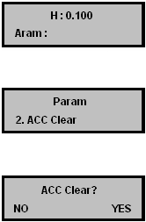
c）点Mode键直到退出参数设置，仪
表显示如右图所示，如果示值还有
偏差，可再进入探头高度设置界面
进行调整，直到准确为止。

10）ACC Clear累加值清零设置
a） 在Param参数菜单界面点▼键进
入ACC Clear累加值清零菜单，
如右图所示。

b）点OK键进入累加值清零界面，
点Mode 键为不清零，点OK键为
清界面返回上一菜单。

4.4.4 Window菜单
P06(Window)菜单出厂时已设置好，一般不用更改。

4.4.5 地址ID号设置
P07(ID)菜单通讯时用，特别是多机通讯时，缺省为01。

4.4.6 波特率设置
P08(BUAD)菜单通讯用，有2400、4800、9600三种选择，点OK键确认，缺省4800。
4.4.7 PWDB设置
P09(PWDB)菜单出厂时已设置好，一般不用更改。

17

YELI

- 本公司不对基于合同、民事或任何其它法律理论的任何直接、间
接、特殊、意外或后果性损失或损害负责。

版权所有
本公司在全球范围内保留所有专利。未经本公司的事先书面许可，本仪表的任何部分包括源代码，不得以任何形式或电子、电磁、光学、人工或其它的任何方式，复制、传输、转录或翻译成任何一种语言或计算机语言。
未经本公司的事先书面许可，本手册的全部或部分不得复制、影印、转载、翻译或传输到任何电子或可机读媒体上。
此处产品上显示的名称和标志是本公司的注册商标或商标。此处引用的所有其它商标、商品名称或公司名称仅用于标识目的，是其各自所有者的财产。

2

YELI
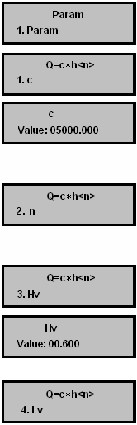
3）输入正确密码后点Mode键进入
Param参数菜单，如右图。

4）c值设置
a）点OK键进入参数设置，首先进入
的是c值设置界面，如右图。
b）点OK键进入设置，如右图，按照
堰槽设置c值，设好后点Mode键
返回上一菜单。

5）n值设置
c值界面点▼键进入n值设置界
面， 如右图，点OK键进入设置，
设好后点Mode键返回n值界面。

6）Hv高位限设置
a）n值界面点▼键进入Hv高位限设
置界面，此项参数表示当液位超过
设定值时流量保持设定值流量。
b）OK键进入设置，表示当液位超过
0.6m时流量保持0.6m的流量，设
好后点Mode键返回Hv值界面。

7）Lv低位限设置
a）在Hv值界面点▼键进入Lv低位
限设置界面，如右图，此项参数

15

YELI

2、技术指标及选型代码

测量范围： 0.1升/秒～10米³/秒
累计流量： 99999999米³
测距范围： 0～3m
测距精度： 0.3%
流量精度： 1%（视堰板类型而定）
盲 区： 0.3m～0.5m
测距分辨率： 1mm
压 力： 常压
仪表显示： 自带LCD显示瞬时流量和累计流量
模拟输出： 4～20mA
数字输出： RS485、Modbus协议或定制协议
供电电压： DC24V/AC220V，防雷装置内置
环境温度： －20℃ ～ ＋60℃
防护等级： IP65

4

YELI

4.4 参数的设置
4.4.1 参数4～20mA设置
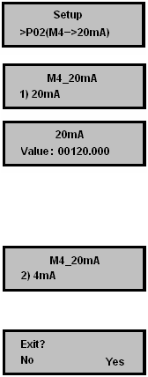
1）在仪表运行时，用“感应笔”点
Mode键，进入参数设置菜单，首
先显示P02(4～20mA)设置菜单。

2）20mA设置
a）点OK键，进入20mA参数设置菜
单，液晶显示如右图。
b）点OK键，进入20mA数值输入界
面，闪动的数字为可更改数据，点
▲▼键增减数字大小，点OK键光
标会移到下一数字。设置好后点
Mode键退回上一菜单。(如右图设
置为20mA对应120吨/小时流量)

3）4mA设置
在20mA参数设置菜单点▼键进
入4mA参数设置菜单，点OK键
进入设置，方法同上。

4）点Mode键退回上一级菜单，最终
在退出参数设置菜单时显示如右
图，点Mode键回到参数设置菜单，
点OK键退出参数设置。

13

YELI

3.2仪表安装原则
1）换能器发射面到最低液位的距离，应小于选购仪表的量程；

2）换能器发射面到最高液位的距离，应大于选购仪表的盲区；

3）换能器的发射面应该与液体表面保持平行；

4）仪表安装在渠中央或静水井上。

5）仪表需安装在堰板或堰槽的上游。

3.3 安装注意事项
1）仪表外壳最好与大地可靠相连；
2）电线、电缆保护管，要注意防止积水过多；
3）仪表虽然自身带有防雷器件，但仪表在多雷地区使用时，最好在仪表的进出线端另外安装专用的防雷装置；
4）仪表在特别炎热、寒冷的地方使用，即周围环境温度有可能超出仪表的工作要求时，最好在液位仪周围加设防高、低温装置；

3.4 堰槽、堰板
堰槽、堰板制作要求：
建议使用玻璃钢、PVC或不锈钢等制作堰或槽。三角堰、矩形堰堰口尺寸要准确，朝向进水一侧表面要光滑；巴歇尔槽喉道部分尺寸要准确，槽内表面要光滑。

- 如果附件中所有的堰槽、堰板都不能满足现场的条件，请把出现了什么原因、现场的具体情况、有什么要求通过传真、E_mail、电话的方式通知我们，我们争取在第一时间给出合理的建议。

6

YELI

4.3菜单说明
菜单结构如下，共分三级菜单，点【OK】键进入下级菜单，点
【Mode】键返回上级菜单

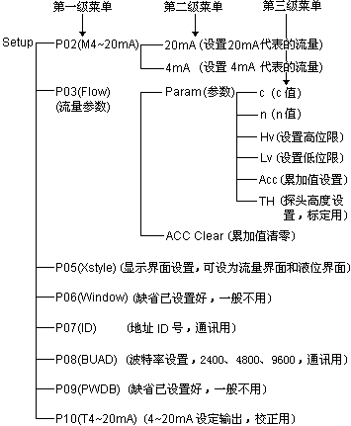

11

YELI

- 红色细电缆接XS2的1脚；
- 黄色细电缆接XS2的2脚；
- 黑色细电缆接XS2的3脚；
- 高频线接XS2的4脚；
- 屏蔽线接XS2的5脚；

XS3接线柱说明（直流电源输入、信号输出）
1－2脚为直流DC24V电源输入、3－4脚为RS485输出、5－6脚为4～20mA输出。
注：仪表使用AC220V电源，XS3的1－2脚不使用，仪表已经将AC220V线引出到外壳外，并带有AC220V电源插头。

注意：
1）BA－5专用电缆的长度应（分体机专用） ≤50米
2）YL6000型超声波明渠流量计到控制室的距离应 ≤1200米
3） 给DC24V电源上电前后，请仔细检查电源的极性，注意不要接反；
4）仪表使用DC24V时，在仪表上电后，仪表电源输入端的电压不低于20V；
5）4～20mA输出线的最大负载应小于500欧姆；

8

YELI

注意事项
- 使用和运输过程中请勿强烈摇晃或碰撞设备。
- 仪表在运输与储存期间，环境温度不允许低于-40 ℃和高于+80℃，相对湿度不大于85%，且周围不含有腐蚀性气体、无强烈电磁场；运输期间必须使用原配包装箱。
- 避免油渍及各种化学物质沾污探头表面及损伤表面。

法律免责声明
- 本产品，从最初购买的交付之日起，如果存在原材料和生产工艺上的缺陷，都有一年的保修期限，但此类产品需在正常存储、使用和维修条件下操作并按照说明书进行。
- 出售给原购人的产品中所包括的非本公司的所有产品，仅包括特定供应商所提供的保修（如果有），本公司不对此类产品承担任何责任。
- 本保修仅提供给原购人而不可转让。本保修不适用于任何因误用、疏忽、事故或异常操作条件下引起损坏的产品。消耗件不在本保修范围之列。
- 本保修范围内的产品如出现任何缺陷，将不得继续使用，以防进一步损坏。购买人须立即向本公司报告任何缺陷，否则本保修将不适用。
- 本公司如在检查后证明产品确属材料或制造缺陷，可自行决定免费维修或替换任何此类缺陷产品，条件是该产品须在上述一年期限内退回给本公司。
- 本公司无义务或责任承担任何上述之外的缺陷。
- 本产品免于其它明示或暗示保修。本公司特此放弃特定用途的适销性和适用性的暗示保修。

1

YELI

4.4.8 4～20mA设定输出
P10(T4~20mA)菜单点OK键进入后所显示数值即为输出电流值，可用▲键或▼键选择不同电流输出，可作为现场验证或和控制室电流输入设备相互校正用。

5、设备清单
5.1生产厂家提供的设备以及附件
序号 | 设备或附件名 | 单位 | 数量 | 备注
1 | YL6000型超声波  明渠流量计 | 台 | 1
2 | 使用说明书 | 本 | 1
3 | 合格证 | 张 | 1
4 | 感应笔 | 支 | 1
5 | BA－5五芯电缆 | 米 | 选购 | 分体安装时需使用
6 | 探头法兰 | 个 | 选购 | 法兰安装时需使用

5.2现场需要具备的条件
序号 | 内 容 | 备注
1 | 24V直流或220V交流电源
2 | 过压、过流、防雷保护装置 | 多雷地区需重点配置
3 | 钢卷尺 | 标定时用。
4 | 电线电缆保护管 | 普通场合可以使用PVC管  防爆场合需使用镀锌铁管
5 | 连接软管 / 防爆连接软管 | 根据现场安装情况选配
6 | 温度保护箱/柜 | 环境温度超范围时需配置

18

YELI

1、概述
衷心感谢您选购YL6000型超声波明渠流量计！
本仪器可直接显示瞬时流量及累计流量，内置EEPROM数字存储器，停电后确保数据不丢失。仪器还配有专门为石油、化工部门设计的防爆型探头，以满足石油、化工等部门防爆区污水流量的测量要求（防爆等级EX iaⅡBT4），特别适用于含油废水的流量测量。
本仪器可与各种国家标准堰或槽配套，可广泛用于各类水质排放总量的计量或监测，测量结果不受水质的影响。YL600型超声波明渠流量计还内置了多种不同算法，适合多种标准堰槽，选配通讯接口，易于同其它DCS系统连接，以实现工业的远程监测、控制。
YL6000型超声波明渠流量计具有如下特点：
- 安全
采用压铸铝合金防水、防爆外壳；仪表的防爆等级达到Ex d（ia）ⅡBT4。
- 稳定可靠
我们在电路设计时从电源部分起就选用高质量的模块、关键元器件的采购选择高稳定可靠的器件，完全可以直接替代国外进口仪表。
- 精度高
我公司拥有的声波智能专利技术，使YL600型超声波明渠流量计的精度大大提高，液位精度达到0.3％，能够抗各种干扰波。
- 故障率低、易安装、易维护
本仪器是一种非接触式仪表，不跟液体直接接触，因此故障率较低。仪表提供多种安装方式，用户完全可以通过本手册进行仪表标定。
- 多种防护
仪表的防护等级达到IP65；所有的输入、输出线均具有防雷、防短路的保护功能。

3

YELI

表示当液位小于设定值时流量为零。

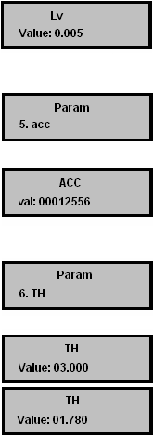
b）点OK键进入设置，如右图，表示
当液位小于0.005m流量为零，设
好后点 Mode键返回Lv值界面。

8）Acc累加值设置
a）在LI值界面点▼键进入Acc累加
值设置界面，如右图。此项参数为
仪表更换时复制累加值设定。

b）点OK键进入设置，如右图所示。
将累加值改为所需数值退出，仪表
即在新累加值上开始累加。

9） 探头高度设置
a）在acc值界面点▼键进入TH探头
高度设置界面，如右图。此项参数
现场标定用。

b）点击OK键，进入探头高度输入界
面， 如右图所示，缺省为3m，若
此时液位显示为1.230m，而实际
液位为0.01m，表示探头高度要向
下调整1.220m，更改为1.780m，
输入此数值，如右图。

16

YELI

3、仪器安装
3.1支架安装和法兰尺寸
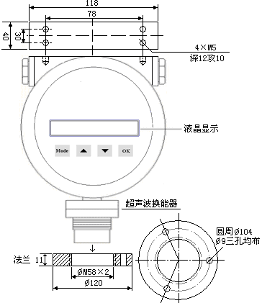
注：法兰尺寸会根据换能器的不同而有所改变，若有不同会预先告知。

5

YELI

4.4.2 显示模式的选择
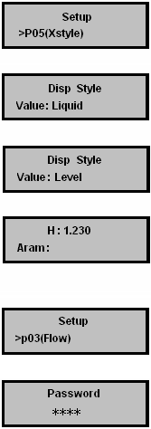
1）在仪表运行时点Mode键进入参数设置菜单后点▼键选择到P05
(Xstyle)显示界面设置菜单。
2）点OK键，进入显示界面设置，液晶显示如右图，表示现在为流量显示界面。
3）点▲键或▼键可选择Level（液位
界面），此时点OK键确认，界面返回上一菜单。
4）点Mode键直到退出参数设置，仪
表显示液位数值，如右图所示，
1.230表示液位为1.230m。
4.4.3 流量参数设置
1）在仪表运行时点Mode键进入参数
设置菜单点▼键选择到P03(Flow)
流量参数菜单，如右图所示。
2）点OK键，进入密码设置界面，如右图所示。密码：3721

14

YELI

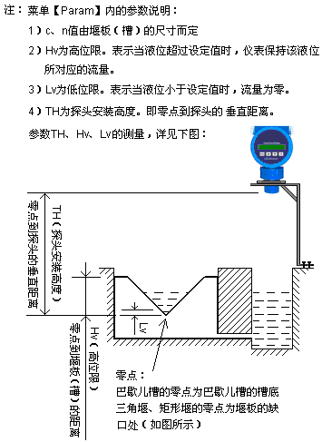
3.5 仪表接线
用力逆时针拧开后盖即可看见仪表的接线板，如下图所示：
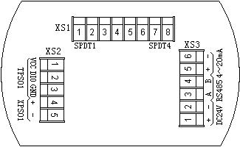

XS1接线柱说明（若用户没有选购开关量输出时，无XS1接线柱）
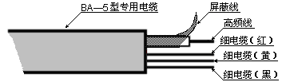
提供4路开关量输出。1－2脚、3－4脚、5－6脚、7－8脚分别对应1～4路开关量输出。

XS2接线柱说明（使用BA-5五芯专用电缆与换能器连接）

BA－5型电缆如下图所示：

7

YELI

12

YELI

4、仪表调试说明

仪表出厂时各项指标经过严格测试，用户只需在现场进行简单设置即可满足现场测量条件。

4.1仪表界面显示说明：

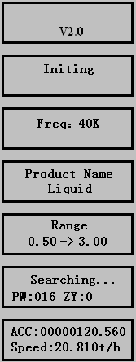
1） 仪表上电后，液晶显示软件版本。

2）初始化仪表的各项参数

3）换能器（探头）的频率

4）表示现在是明渠流量计模式

5）仪表的量程

表示仪表盲区为0.5米，量程为3

米，察看仪表安装是否符合要求。

6）搜索液位中

PW和ZY数字快速变化

7）当搜索到液位后，液晶显示如图，

表示瞬时流量为20.810m³/h, 累

积流量为120.56m³

9

YELI

4.2键盘说明：

键盘由4个键组成，用“感应笔”点击按键，仪表可进入参数设置状态。

键盘介绍如下：
- 【Mode】：模式键。在仪表正常工作时，用“感应笔”点击该键

可进入参数设置菜单；在菜单中，用“感应笔”点击该键，则可

退出本级菜单，退回到上一级菜单。
- 【▲】：上翻键和加法键。在菜单中，该键做上翻键用；在更改数据时，该键做加法键用。
- 【▼】：下翻键和减法键。在菜单中，该键做下翻键用；在更改数

据时，该键做减法键用。
- 【OK】：确认键和移位键。在菜单中，该键做确认键用；在更改

数据时做后移键用。

用“感应笔”点击按键时应注意：
- 用“感应笔”点击按键时，“感应笔”尽量贴近玻璃，并保持1
秒以上。点击按键仪表没有反应时，请用“感应笔”再次点击。
- 用“感应笔”点击按键时，“感应笔”尽量垂直点击在该按键的中
间，防止仪表错误的判断“感应笔”点击相邻的按键。
- 输入参数时，闪动的数字为当前可更改的数字。点▲/▼键闪动的
数字会增/减，点OK键闪动光标会移到下一数字上。当闪动光标
在最后一个数字上时，点击OK键，闪动的光标会跳到第一个数
字上去。

如果发生“感应笔”隔玻璃点击按键不灵敏时，可以将前盖逆时针拧开后，尝试用“感应笔”直接点击键盘。

10

